Kebijakan pertanian India menjadi penyebab udara buruk, pola makan tidak sehat, dan krisis air.
Upaya hukum dan kebijakan yang memprioritaskan pertanian berkelanjutan diperlukan untuk mengatasi tantangan lingkungan di India.
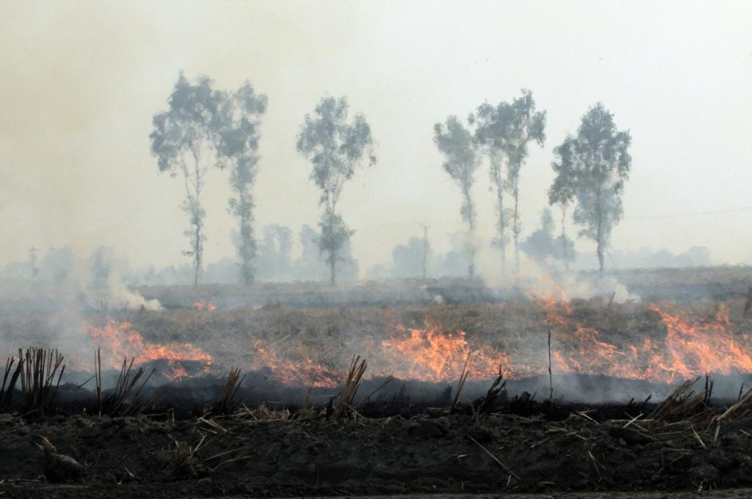
Tantangan lingkungan di India, seperti pembakaran jerami dan penurunan kualitas tanah, semuanya berakar pada praktik pertanian modern yang diterapkan saat ini. Foto oleh Neil Palmer (CIAT), Wikimedia Commons, CC by 2.0.
Oleh: |  | Editor:
Akhilendra Pratap Singh - BML Munjal University - - |  | Namita Kohli - Commissioning Editor, 360info
 |  | Piya Srinivasan - Contributing Editor, 360info - -

Upaya hukum dan kebijakan yang memprioritaskan pertanian berkelanjutan diperlukan untuk mengatasi tantangan lingkungan di India.
Pada bulan Oktober ini, warga Delhi NCR bernapas lega — sepuluh hari setelah bulan dimulai, kualitas udara masih berada dalam kategori moderat, hal yang tidak biasa untuk musim ini.
Biasanya, pada waktu ini, wilayah tersebut diselimuti lapisan kabut asap tebal, terutama akibat cuaca dingin, kecepatan angin rendah, dan kebakaran ladang dari negara bagian tetangga Punjab, Haryana, dan Uttar Pradesh. Hal ini mendorong indeks kualitas udara mencapai level berbahaya, membuat warga sesak napas dan kesulitan bernapas.
Tahun ini, penarikan musim hujan yang terlambat, ditambah dengan penundaan pembakaran sisa panen di ladang akibat banjir pada September, berarti polusi udara mulai meningkat, tetapi lebih lambat dari biasanya.
Pembakaran jerami, bagaimanapun, hanyalah salah satu dari sekian banyak tantangan lingkungan yang dihadapi negara ini — penurunan kualitas tanah, deplesi dan kontaminasi air tanah membuat para pembuat kebijakan tidak bisa tidur nyenyak.
Meskipun masalah-masalah ini tampak terpisah, mereka memiliki asal usul yang sama: praktik pertanian modern.
Secara hukum, masalah-masalah ini juga mencerminkan masalah struktural yang lebih dalam — ketidakselarasan antara kerangka hukum dan kebijakan pertanian dan lingkungan di India.
Meskipun terdapat sinergi yang jelas antara keduanya, arsitektur hukum dan kebijakan negara ini terus memperlakukan pertanian dan lingkungan sebagai bidang yang terpisah dan berbeda.
Kebijakan pertanian yang usang
Kebijakan pertanian India didorong oleh logika keamanan pangan, dan hal ini dapat dimengerti. Memberi makan populasi yang besar merupakan salah satu tantangan utama bagi negara India yang baru merdeka pada tahun 1947. Revolusi Hijau, yang diluncurkan di bawah bimbingan genetikus Dr MS Swaminathan pada tahun 1960-an, bertujuan untuk meningkatkan produktivitas pertanian.
Dengan menerapkan langkah-langkah seperti penanaman dua kali dalam setahun, perluasan area pertanian, penggunaan benih varietas berproduksi tinggi, pemakaian pupuk kimia dan pestisida, serta peningkatan fasilitas irigasi, Revolusi Hijau berhasil mencapai tujuan tersebut.
Namun, "efek samping" produktivitas tersebut tidak pudar. Negara ini memasuki fase percepatan setelah liberalisasi pada tahun 1990-an, dan efek samping tersebut terus memengaruhi kebijakan pertanian India.
Pertimbangkan, misalnya, "Tujuan dan Ruang Lingkup" laporan NITI Aayog terbaru tentang kacang-kacangan. Laporan tersebut secara jelas menyoroti preferensi kebijakan untuk swasembada dan peningkatan produktivitas kacang-kacangan, dengan hanya referensi sekilas tentang pertanian berkelanjutan.
Contoh lain seperti subsidi pupuk, listrik, dan irigasi menunjukkan sikap serupa dalam kebijakan pertanian.
Tidak ada yang menyangkal bahwa negara seperti India harus meninggalkan produktivitas sebagai preferensi kebijakan di tengah pertumbuhan populasi yang terus meningkat. Namun, fokus semata-mata pada produktivitas tidak masuk akal di tengah tantangan lingkungan yang semakin meningkat.
Interdependensi lingkungan dan pertanian
Pertanian dan lingkungan bukanlah dua dunia yang terpisah. Pertanian bergantung pada tanah, air, dan iklim. Sebaliknya, pertanian membentuk kesehatan mereka.
Laporan terbaru IPCC mencatat bahwa perluasan area pertanian telah berkontribusi pada peningkatan emisi gas rumah kaca antropogenik bersih (sekitar 13 persen karbon dioksida, 44 persen metana, dan 81 persen oksida nitrat secara global selama 2007-2016), hilangnya ekosistem alami, dan penurunan keanekaragaman hayati.
Laporan tersebut juga mencatat bahwa pertanian saat ini bertanggung jawab atas sekitar 70 persen penggunaan air tawar global. Situasi di India bahkan lebih parah. Revolusi Hijau telah menyebabkan hilangnya varietas tanaman asli dan juga secara signifikan mengubah pola konsumsi makanan di India.
Revolusi Hijau juga telah membebani sumber daya air secara berlebihan: 91 persen penggunaan air tawar di India berasal dari sektor pertanian. Penggunaan pestisida dan pupuk yang berlebihan dan tidak beralasan telah menyebabkan polusi air, kerusakan serius pada kesehatan manusia dan tanah, serta hilangnya nyawa manusia.
Penduduk India Utara kini terbiasa menghirup udara berbahaya dengan tingkat yang mengkhawatirkan setiap tahun akibat pembakaran jerami selama musim dingin. Meskipun ada sinergi yang jelas antara keduanya, arsitektur hukum dan kebijakan negara terus memperlakukan pertanian dan lingkungan sebagai bidang yang terpisah dan berbeda.
Dari buruk menjadi lebih buruk
Yang lebih buruk lagi, arsitektur hukum lingkungan India terus memberikan perlindungan bagi aktivitas pertanian.
Hal ini karena undang-undang lingkungan India terutama ditujukan untuk mengatur dan meminimalkan dampak industri terhadap lingkungan. Sebagai contoh, Undang-Undang Air dan Udara (Pencegahan dan Pengendalian Pencemaran) tahun 1974 dan 1981 masing-masing. Undang-undang ini hampir tidak memperhatikan dampak praktik pertanian konvensional terhadap sistem lingkungan yang terdampak.
Undang-Undang Perlindungan Lingkungan Tahun 1986, undang-undang lingkungan hidup utama di negara ini, mengikuti arah yang sama. Meskipun mengadopsi definisi yang luas untuk lingkungan, pencemaran lingkungan, dan bahan berbahaya, undang-undang ini tidak menyebutkan pencemaran yang disebabkan oleh aktivitas pertanian. Hal yang sama berlaku untuk Pemberitahuan Penilaian Dampak Lingkungan Tahun 2006.
Kesenjangan semacam ini dalam hukum dan kebijakan lingkungan serta pertanian di India sungguh tidak masuk akal. Kebutuhan mendesak saat ini adalah menyelaraskan keduanya, terutama di tengah perubahan iklim.
Harus dipahami bahwa produktivitas pertanian yang tidak berkelanjutan tidak dapat memenuhi dua tujuan ganda keamanan pangan dan ketahanan ekologi bagi masyarakat India saat ini dan masa depan.
Upaya yang tidak memadai
Kebijakan pertanian pemerintah dalam dekade terakhir telah mencerminkan kekhawatiran ini. Berbagai program, inisiatif, dan kampanye telah diluncurkan untuk tujuan tersebut.
Yang paling menonjol di antaranya adalah Misi Nasional untuk Pertanian Berkelanjutan (NMSA). Sebagai salah satu misi inti dalam Rencana Aksi Nasional India untuk Perubahan Iklim, NMSA adalah inisiatif payung yang berfokus pada agroforestri, daerah bergantung hujan, pengelolaan kesehatan air dan tanah, dampak iklim, dan adaptasi.
Selain NMSA, Program Pradhan Mantri Krishi Sinchai Yojana juga mendorong adopsi teknik pertanian presisi seperti irigasi mikro. Demikian pula, Program Pengelolaan Daerah Aliran Sungai Terpadu mendukung pengumpulan air hujan.
Perubahan kebijakan ini menjanjikan, tetapi kurang didanai dan memiliki tingkat adopsi yang lambat. Laporan terbaru menyoroti bahwa alokasi anggaran untuk NMSA sangat kecil (0,8 persen), dibandingkan dengan anggaran keseluruhan Kementerian Pertanian dan Kesejahteraan Petani.
Tindakan terkoordinasi dan bertahap
Hambatan terbesar dalam beralih ke praktik pertanian berkelanjutan tampaknya adalah ketakutan akan produktivitas pertanian yang rendah di kalangan pembuat kebijakan dan petani sendiri.
Faktor lain termasuk kurangnya pengetahuan dan pelatihan di kalangan petani, ketidakhadiran jaring pengaman dari potensi kerugian hasil panen, insentif yang terbatas untuk beralih ke praktik pertanian berkelanjutan, dan pasar yang belum berkembang untuk produk pertanian berkelanjutan. Pemerintah harus fokus pada mengatasi kekhawatiran ini dan juga meyakinkan petani serta organisasi yang bekerja dengan petani tentang dampak positif pertanian berkelanjutan, seperti biaya input yang rendah, nilai gizi yang lebih baik, dan manfaat kesehatan.
Tanpa diragukan lagi, penyebaran geografis dan signifikansi sosial-ekonomi serta politik pertanian menimbulkan tantangan besar bagi pemerintah dan pembuat kebijakan di India untuk mewujudkan perubahan yang berarti menuju pertanian berkelanjutan.
Namun, jika transisi menuju pertanian berkelanjutan ingin terwujud, beberapa keputusan sulit perlu diambil. Ini adalah upaya mendesak yang memerlukan tindakan terkoordinasi dan bertahap dari semua pemangku kepentingan, terutama pemerintah dan petani.
Akhilendra Pratap Singh mengajar hukum di BML Munjal University, Haryana. Minat penelitian dan pengajarannya mencakup hukum konstitusional dan administrasi, hukum lingkungan, dan hukum perbandingan.
Diterbitkan pertama kali di bawah lisensi Creative Commons oleh 360info™.
`
Artikel ini diterjemahkan menggunakan alat kecerdasan buatan otomatis yang berpotensi memiliki kesalahan, kesilapan dan ketidakakuratan. Berbagai upaya sudah dilakukan untuk memastikan kejelasan dan koherensi, terjemahan ini bisa saja tidak lengkap dalam menangkap nuansa, intonasi dan tujuan dari teks aslinya. Untuk versi yang tepat, silakan merujuk pada artikel aslinya.
`
Artikel ini pertama kali dipublikasikan tanggal 28 Oct 2025 di bawah lisensi Creative Commons oleh 360info™

